**Trabajo Práctico Integrador**

Grupo n° 9

**Carrera**:

Tecnicatura universitaria en programación

**Asignatura**:

Laboratorio de computación IV

**Docentes**:

Herrera, Tamara / Fernández Claudio

**Alumnos**:

* Gross Juan Manuel,
* Laino Joan,
* Silva Bianca,
* Chaparro Agustín

**Login.jsp:**

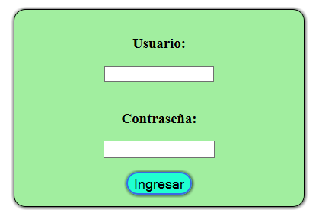

En el login se podrá ingresar con un Usuario y Contraseña (previamente creado) al menú principal para poder interactuar con la aplicación web.

**Menú.jsp:**

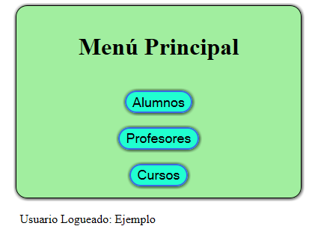

En el menú principal vamos a observar tres botones y un label. Cada botón tendrá la funcionalidad de redirigir a los jsp correspondientes para la próxima utilización de los mismos. El label por otra parte, mostrará textualmente el nombre del usuario que se haya logueado para utilizar la aplicación.

**Alumnos.jsp:**

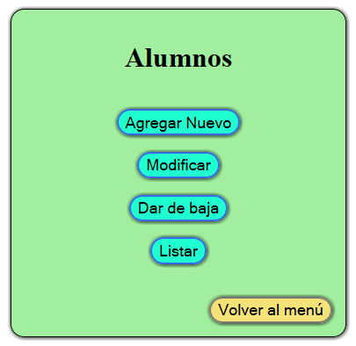

En la sección de alumnos tendrá 4 botones de funcionalidad y uno para regresar al menú principal.

En los botones obtendremos la redirección a los jsp correspondientes de cada acción posibles de ejecución, entre las cuales se encuentran:

* **Agregar Nuevo**: Permite agregar un nuevo alumno.
* **Modificar**: Permite modificar un alumno existente.
* **Dar de baja**: Permite dar de baja un alumno de manera lógica, con la posibilidad de darlo de alta nuevamente en un futuro.
* **Listar**: Permite observar la totalidad del alumnado.

**AgregarAlumno.jsp:**

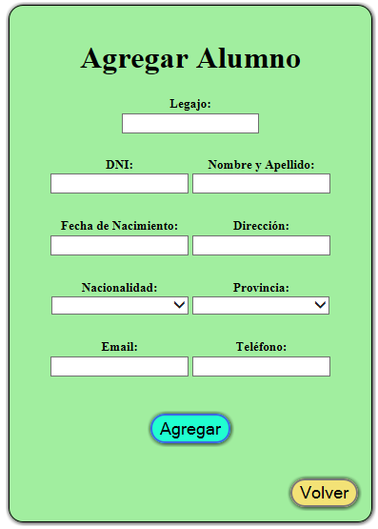

En la sección de agregar alumno tendremos 7 casillas de texto y dos desplegables para ingresar toda la información pertinente para el alta de un alumno nuevo.

Una vez terminado de ingresar todos los datos y seleccionar los desplegables según corresponda, se agregará haciendo click en el botón “Agregar”.

Tendrá también la posibilidad de volver a Alumnos.jsp apretando el botón “Volver”.

**ModificarAlumno.jsp:**

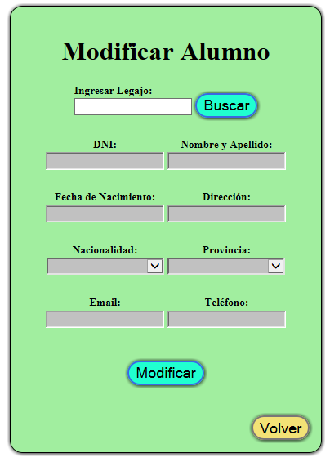

En modificar alumno tendremos la misma cantidad de casillas de texto y desplegables que en AgregarAlumno.jsp, con la diferencia que la mayoría estarán bloqueados, menos el de “Ingresar Legajo”. Una vez ingresado el legajo del alumno que se quiere modificar y apretado el botón “Buscar”, se llenarán todas las casillas con los datos de ese alumno (solamente si existe) y se habilitará la edición de las mismas.

Una vez editada la información del alumno, se hará click en “Modificar” para sobrescribir los datos viejos, con los nuevos.

Tendrá también la posibilidad de volver a Alumnos.jsp apretando el botón “Volver”.

**ListarAlumnos.jsp:**

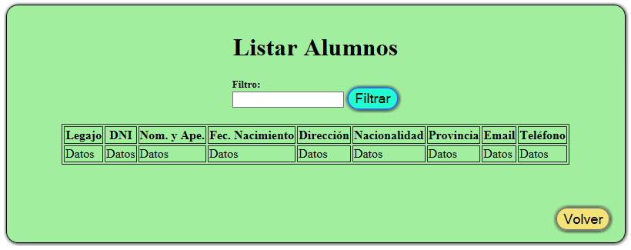

En la sección de Listar, tendremos la visualización por defecto de todos los alumnos previamente cargados, divididos en filas y columnas para su fácil comprensión.

También poseeremos una casilla de texto que funcionará como filtro de búsqueda, para la obtención rápida de los datos de un alumno en particular, por ejemplo, ingresando el legajo y apretando el botón “Filtrar”, obtendremos los datos del alumno en cuestión.

Tendrá también la posibilidad de volver a Alumnos.jsp apretando el botón “Volver”.

**BajaAlumno.jsp:**

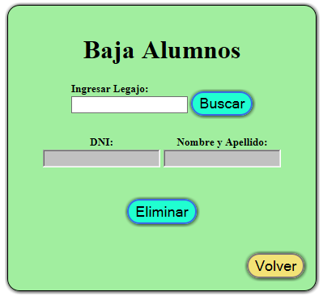

En esta sección tendremos 3 casillas de texto, de las cuales sólo se podrá escribir en “Ingresar Legajo”. Una vez ingresado el legajo que se desee eliminar, se apretará el botón “Buscar” y nos devolverá tanto el “DNI”, como el “Nombre y Apellido” del alumno en cuestión. Una vez que verifiquemos que los datos corresponden al legajo del alumno que deseamos dar de baja, se procederá a apretar el botón “Eliminar”.

Tendrá también la posibilidad de volver a Alumnos.jsp apretando el botón “Volver”.

**Docentes.jsp:**

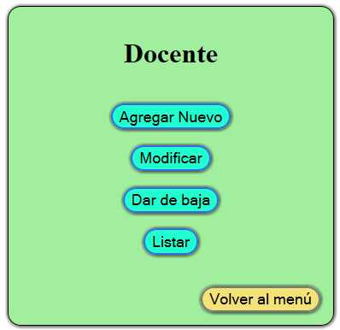

En la sección de docentes tendremos una funcionalidad igual a la de alumnos. La única diferencia es que será con la información de los docentes.

**AgregarDocente.jsp:**

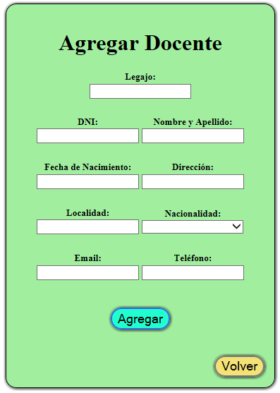

En la sección de agregar docente, tendremos la misma funcionalidad que agregar alumno, con la diferencia de que será con la información de los docentes.

**ModificarDocente.jsp:**

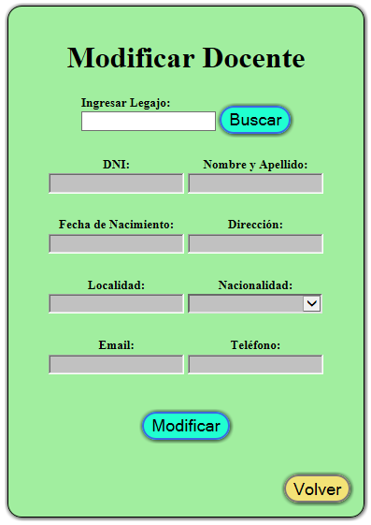

En esta sección se tendrá la misma funcionalidad que ModificarAlumno.jsp. La única diferencia es que será con la información de los docentes.

**ListarDocente.jsp:**

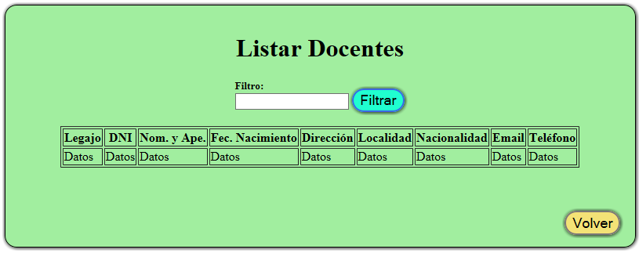

En la sección de listar docente, tendremos la misma funcionalidad que listar alumno, con la diferencia de que será con la información de los docentes.

**BajaDocente.jsp:**

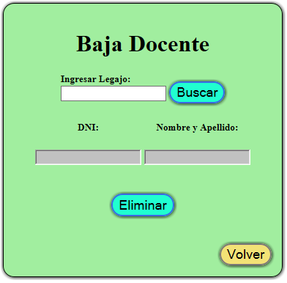

En esta sección se tendrá la misma funcionalidad y lógica que BajaAlumno.jsp. La única diferencia es que será con la información de los docentes.

**Cursos.jsp:**

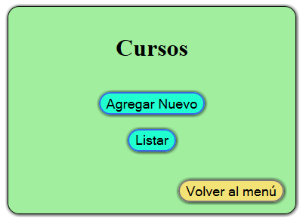

En la sección de cursos, a diferencia de alumnos y docentes, encontraremos sólo dos botones con funcionalidades y uno para regresar al menú principal.

El botón de “Agregar Nuevo” nos dará la posibilidad de agregar un nuevo curso, y el botón de “Listar” nos mostrará todos los cursos.

**AgregarCurso.jsp:**

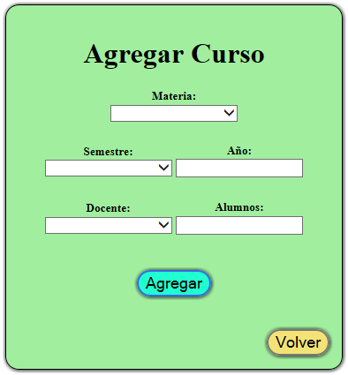

En esta sección tendremos 3 desplegables y dos casillas de texto, los mismos son para ingresar los datos del curso que deseemos agregar. Una vez ingresados y seleccionados los datos correspondientes, se hará click en el botón “Agregar” para guardar el curso correctamente.

Tendrá también la posibilidad de volver a Cursos.jsp apretando el botón “Volver”.

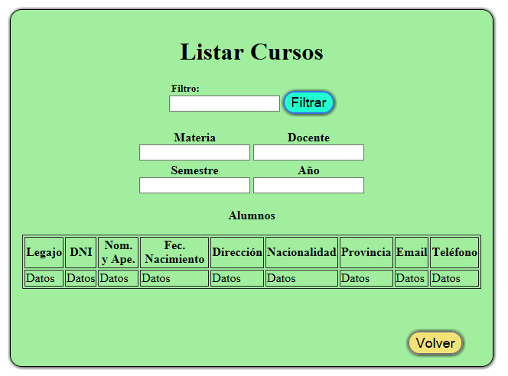**ListarCurso.jsp:**

En la sección de Listar Cursos, tendremos la visualización por defecto de todos los cursos previamente cargados, divididos en filas y columnas para una fácil comprensión.

También poseeremos una casilla de texto que funcionará como filtro de búsqueda, para la obtención rápida de los datos de un curso en particular, por ejemplo, ingresando la Materia y apretando el botón “Filtrar”, obtendremos los datos del curso en cuestión.

Tendrá también la posibilidad de volver a Cursos.jsp apretando el botón “Volver”.

